DRODZY RODZICE!!!!

PROPONUJEMY PAŃSTWU UDZIAŁ WASZYCH DZIECI
W ŚWIĄTECZNEJ SESJI FOTOGRAFICZNEJ
PRZYGOTOWANEJ PRZEZ PROFESJONALISTKĘ.

Pani Agnieszka Nowecka od kilku lat prowadzi studio fotograficzne, zajmuje się głównie fotografia dziecięcą i rodzinną. Ma doświadczenie w sesjach przedszkolnych i w pracy z dziećmi.
Strona www: mamafotograf.com

Sesje świąteczne w przedszkolu organizuje w następujący sposób:
- przygotowuje okolicznościową scenkę
- w celu zadbania o dobrą jakość zdjęć, pracuje dwa dni od godz. 9:00 do 12:00
- robi zdjęcia tylko dzieciom zgłoszonym przez rodziców
- każde dziecko ma około 10 ujęć
- na platformie Zalamo, do której każda grupa dostaje swoje hasło, rodzice wybierają zdjęcie, robią sami przelew, a następnie zdjęcie zostaje wyretuszowane i wydrukowane
- wybierając jedno ujęcie rodzic otrzymuje je w wersji elektronicznej i papierowej 21x15, koszt 30zł
- jeśli rodzic chce, może wybrać kilka ujęć, wtedy też płaci 30zł za każde ujęcie i do każdego ujęcia otrzymuje zdjęcie papierowe i elektroniczne
- wersję elektroniczną rodzice ściągają sami z platformy Zalamo, dostają powiadomienie, że zdjęcie jest już gotowe.

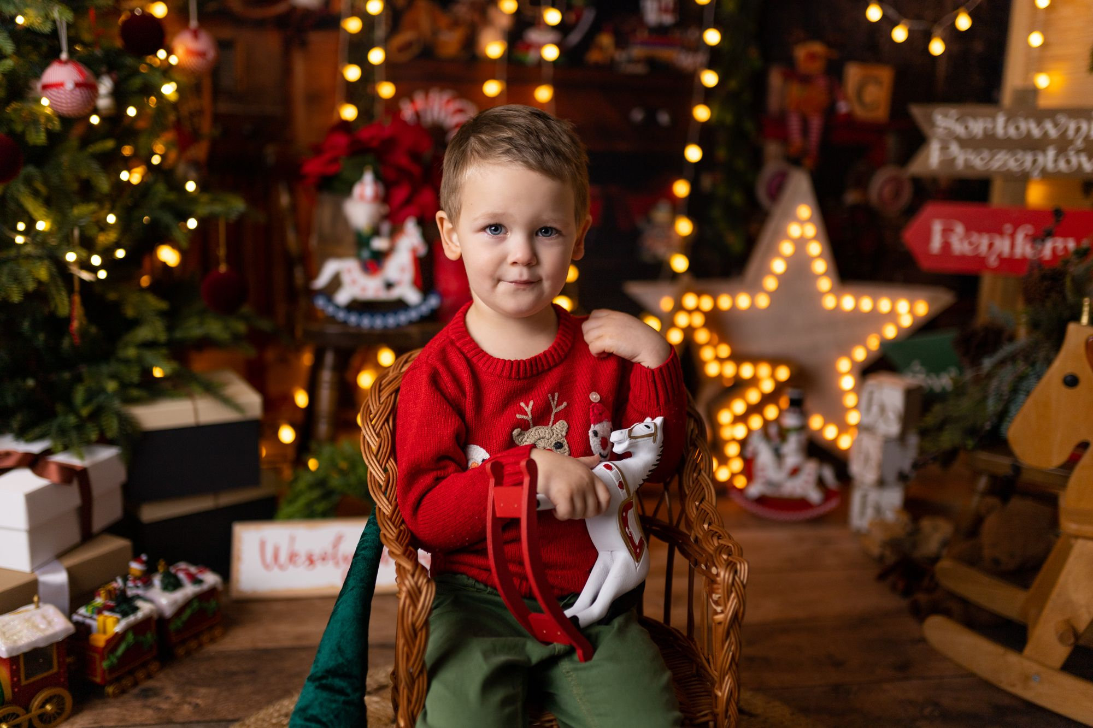

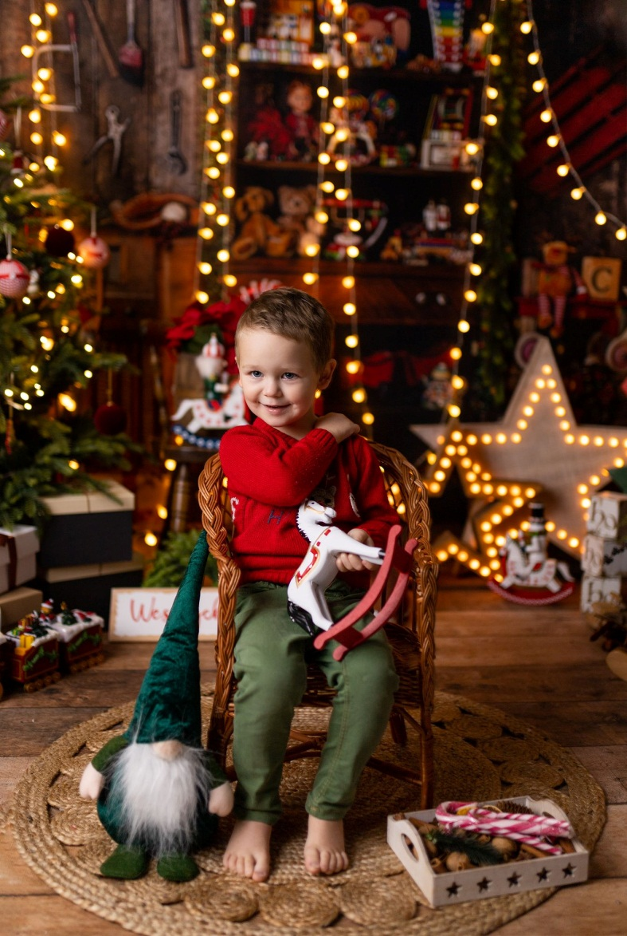
7 GRUDNIA (ŚRODA) - ZDJĘCIA BĘDĄ ROBIONE W GRUPACH:
SZPACZKI, BAŚNIOWE LUDKI ORAZ ŻABKI

8 GRUDNIA (CZWARTEK) – PRZYRODNICY I MALI AKADEMICY.

RODZICÓW ZAINTERESOWANYCH UDZIAŁEM DZIECKA
W PROPONOWANEJ SESJI
PROSIMY O DEKLARACJĘ NA GRUPOWYCH LISTACH.

